Incrustar bloques de código en WordPress con Urvanov

La utilidad de los bloques de código en entradas de WordPress
En el área de desarrollo de software muchas veces se desea compartir la información, compartir bloques de código, y uno de los CMS más comunes para la publicación de tutoriales es WordPress. Para publicar bloques de código con sintaxis resaltado hay pocas opciones con HTML, hay otras opciones, realizar el resaltado de forma manual con CSS y Javascript, pero el trabajo sería bastante agotador.
Para esta tarea existen diferentes librerías y plugins en el caso de WordPress, al resaltar la sintaxis del bloque de código, hace más entendible lo que se desea informar o enseñar al usuario final. La usabilidad de estos plugins es muy amplio, por lo tanto aquí nos disponemos a enseñarte como incluir un plugin de resaltado de sintaxis en tu sitio web.

¿Por qué Urvanov?
Existen muchos plugins para incrustar bloques de código, pero Urvanov es uno de los más completos y gratis que existen, como dice en la página oficial del plugin, es una reencarnación del legendario Crayon Syntax Highlighter, uno de los primeros plugins para insertar y colorear bloques de código para WordPress.
Urvanov continua con el trabajo de Crayon, actualizando y agregando funcionalidades al plugin, la funcionalidad del plugin es bastante sencillo y eficiente, logrando el objetivo de incrustar código en las entradas o páginas que se desea.
También incluye funcionalidades más avanzadas que pueden ser usadas con el editor del tema, agregar resaltado de código en los comentarios, incrustar código con etiquetas, entre muchas otras funcionalidades.

Proceso de instalación
Para instalarlo, solamente tiene que ir a la sección Plugins->Añadir nuevo, en el cuadro de búsqueda escribir urvanov, elegir el plugin Urvanov Syntax Highlighter, click en Instalar ahora.

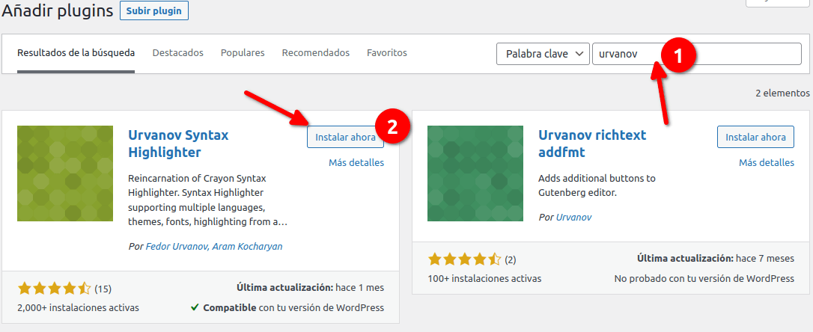
Después de instalar, activar el plugin
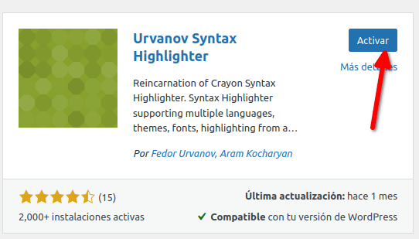
Para ver el panel del plugin ir a Ajustes->Crayon
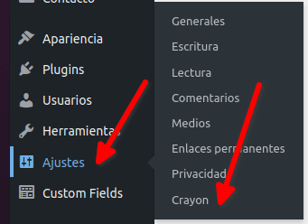

Y se despliega una pantalla como esta:
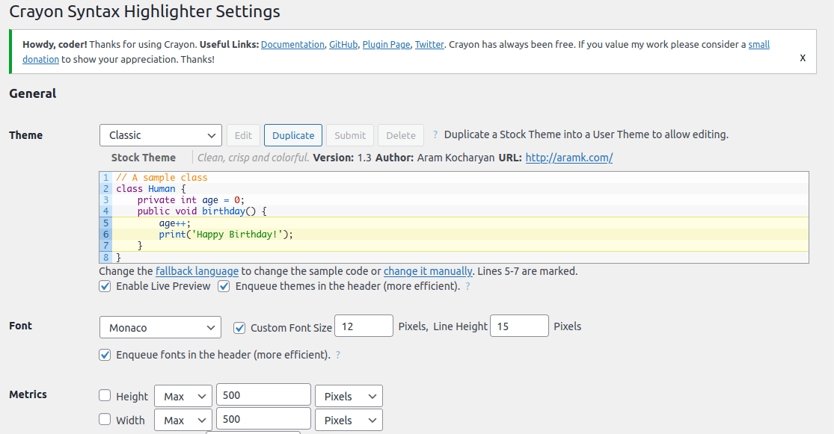
En la configuración general se tiene la elección del tema, la previsualización de los cambios realizados. Al modificar la configuración se aplicará de manera general al sitio, pero en cada lugar donde se requiere introducir código también se puede personalizar estos parámetros.

Configuración básica

Plugins alternativos a Urvanov

